 | OSNOVNA ŠOLA MAJDE VRHOVNIK  Gregorčičeva 16, Ljubljana | 

PREVERJANJE ZNANJA – DKE ZA 8. RAZRED
Ime in priimek: Število točk:
Razred: Ocena:
Točkovnik: manj kot 23 nzd (1) 23 - 30.5 zd(2) 31 - 38.5 db(3) 39 - 46 pdb(4) 46.5 -52 odl(5)
Veliko uspeha pri reševanju!

7
1. Dopolni besedilo tako, da bo smiselno. Uporabi besede: oblast, predstavniška demokracija, volitvah, referendumu, svobodne, predstavnike, enake pravice, stranke, nesvobodne.

V velikih skupnostih, kakršna je država, ne morejo vsi ljudje odločati o vsem. Zato na volitvah izvolijo svoje predstavnike, ki odločajo v njihovem imenu. Takšnemu urejanju skupnih zadev pravimo predstavniška demokracija. Ljudje, ki imajo podobne politične ideje, se lahko združijo v stranke. Če zmagajo na volitvah, imajo nekaj let oblast. Če imajo vsi kandidati ter njihove stranke enake pravice, so volitve svobodne. V republiki Sloveniji imamo svobodne volitve.

4
2. Oglej si skico in odgovori na vprašanji.
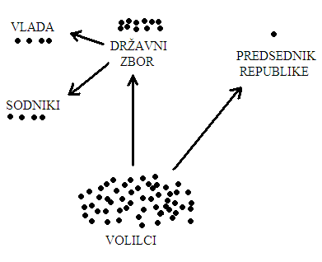
- Koga volivci volijo neposredno?
predsednika države, državni zbor (poslance)

- Koga volivci volijo posredno?

Vlado( predsednik vlade, ministri), sodnike

2

3. Razloži pojma aktivna volilna pravica in pasivna volilna pravica.

Aktivna pravica pomeni, da imaš pravico glasovati, se udeležiti volitev.

Pasivna volilna pravica pomeni, da imaš pravico kandidirati na volitvah.
6
4. V Sloveniji se oblast deli na tri veje. Dopolni tako, da imenuješ predstavnika veje oblasti in zapišeš njegovo nalogo.

Veja oblasti | Predstavnik | Delo, ki ga opravlja
Zakonodajna | Parlament-državni zbor | Sprejem zakonov
Izvršilna | Vlada  Predsednik države | Sprejemanje ukrepov  Predstavlja državo
Sodna | Sodišča, sodniki, tožilci | sojenje po zakonih

5
5. Primerjaj demokratično in totalitarno državo na primeru volitev, varovanja človekovih pravic in delitve oblasti v državi.
V totalitarni državi volitve niso svobodne, človekove pravice so kršene, in oblast ni porazdeljena na več oseb, ampak je v rokah ene osebe.
Ali meniš, da je neodvisnost novinarjev eden od pogojev demokracije? Pojasni.

Da, saj mediji predstavljajo četrto vejo oblasti, ki morajo kritično ocenjevati delo oblasti, če ta dela napake.

6. Preberi besedilo in reši nalogo.
2
(Vir: Delo, 15. november 2008.)
a) Kakšna je naloga sodišča v pravni državi.

Odločanje o krivdi oziroma nedolžnosti, določanje kazni ob kršenju zakonov-v primeru kršitev (denarna kazen, zaporna kazen).

b) Kateri organ oblasti v naši državi izvoli sodnike? Odgovor napiši na spodnjo črto.

državni zbor

3
7. Oglej si graf, ki prikazuje rezultate volitev, in odgovori na vprašanja.
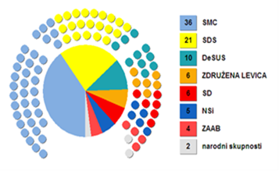 | Katera stranka je po parlamentarnih  volitvah 2014 dobila možnost, da sestavi vlado? Napiši tudi utemeljitev, zakaj prav ta stranka.  Stranka (kratica): SMC  Utemeljitev: dobi največ glasov na volitvah, največ poslanskih mest v parlamentu

Ali je opozicija pomembna za demokracijo? Pojasni.

V parlamentu se po volitvah najmočnejša stranka poveže s strankami, ki imajo enake cilje in oblikujejo zvezo- koalicijo/vladne stranke. Preostale stranke v parlamentu so opozicija, ki nadzoruje njihovo delo.
2
8. Preberi in odgovori.
Župan občino predstavlja in zastopa. Sklicuje in vodi seje, na katerih deluje občinski svet, nima pa pravice glasovanja. Tudi župana volijo volivci neposredno, in sicer hkrati z rednimi volitvami v občinski svet.

Razloži, kaj pomeni, da župana volivci volijo neposredno.

Volijo direktno osebo, obkrožijo številko pred imenom in priimkom na glasovnici

Predlagaj en ukrep, s katerim bi občina izboljšala življenje mladih?

Ravnanje z odpadki, gradnja in obnova infrastrukture-ceste, vodovod, gradnja šol in vrtcev, zdravstvenih domov

2
9. Opiši kakšne vrste odločanje je referendum? Navedi primer.
Neposredno odločanje volivcev o nekem pomembnem vprašanju, obkrožijo za ali proti na glasovnici, enak postopek kot volitve (npr. o zakonu, za pitno vodo, gradnjo JE,.. )

3
10. Ustanove, ki varujejo pravice državljanov v primeru zlorab so na primer;
Komisija za preprečevanje korupcije, Inšpektorat RS za delo, Urad za varstvo potrošnikov, Računsko sodišče, Informacijski pooblaščenec.

Napiši, na katero ustanovo se lahko obrneš, če:
a) si nezakonito zavrnjen na razpisu za prosto delovno mesto: Inšpektorat RS za delo

b) si zaradi zavajujoče reklame kupil nekvalitetni izdelek: Urad za varstvo potrošnikov
c) župan del občinskega denarja, namenjenega za gradnjo ceste, porabi za gradnjo lastnega dovoza:
Komisija za preprečevanje korupcije

4
11. V Sloveniji imamo javna in zasebna podjetja. Odgovori oziroma obkroži.

Kakšna je naloga javnega podjetja? Opravlja javno službo, ki v javnem interesu
Kakšno je lastništvo podjetja imenovanega d.o.o.? zasebno lastništvo
Kaj je delnica? Vrednostni papir, ki predstavlja delno lastništvo podjetja

Kolikšen je pri nas delež podjetij v javni, tudi v državni lasti, v primerjavi z državami EU?
a.) velik b) majhen

2
12. Kaj je stavka? ? Prekinitev dela delavcev za boljše pogoje dela in plačo, ki mora biti organizirana in vnaprej napovedana.

13. Kaj velja za kapitalistični sistem gospodarjenja? Na črto vpiši DA ali NE.
4

NE Država močno posega v delo podjetnikov
DA Ljudje lahko sami prosto razpolagajo s svojo lastnino
NE Država določa, katera podjetja je smiselno ustanavljati
DA Podjetja ves čas izboljšujejo učinkovitost proizvodnje, uvajajo inovacije

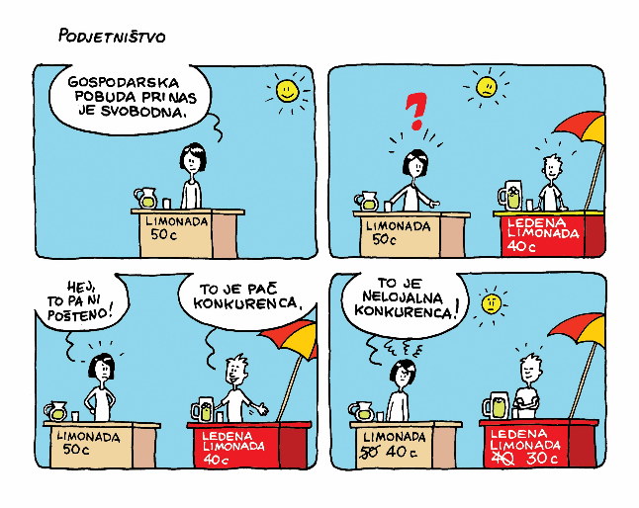 | Kaj pomeni, da je pri nas z ustavo zagotovljena svobodna gospodarska pobuda, ki je eden temeljev kapitalističnega gospodarstva?  Država se ne vmešava v zasebna podjetja- njihovo ustanavljanje, kam, kdaj in kako vlagajo svoj denar, kapital.
4
14.

2
15. Kako imenujemo letni načrt pridobivanja in porabe sredstev države?
Letni proračun države

Zapiši eno od področij, ki mu država namenja veliko zbranih sredstev?

-Izobraževanje, znanost, kulturo, šport, plačilo obresti, plačila v EU, za varnost (policija, vojska)

